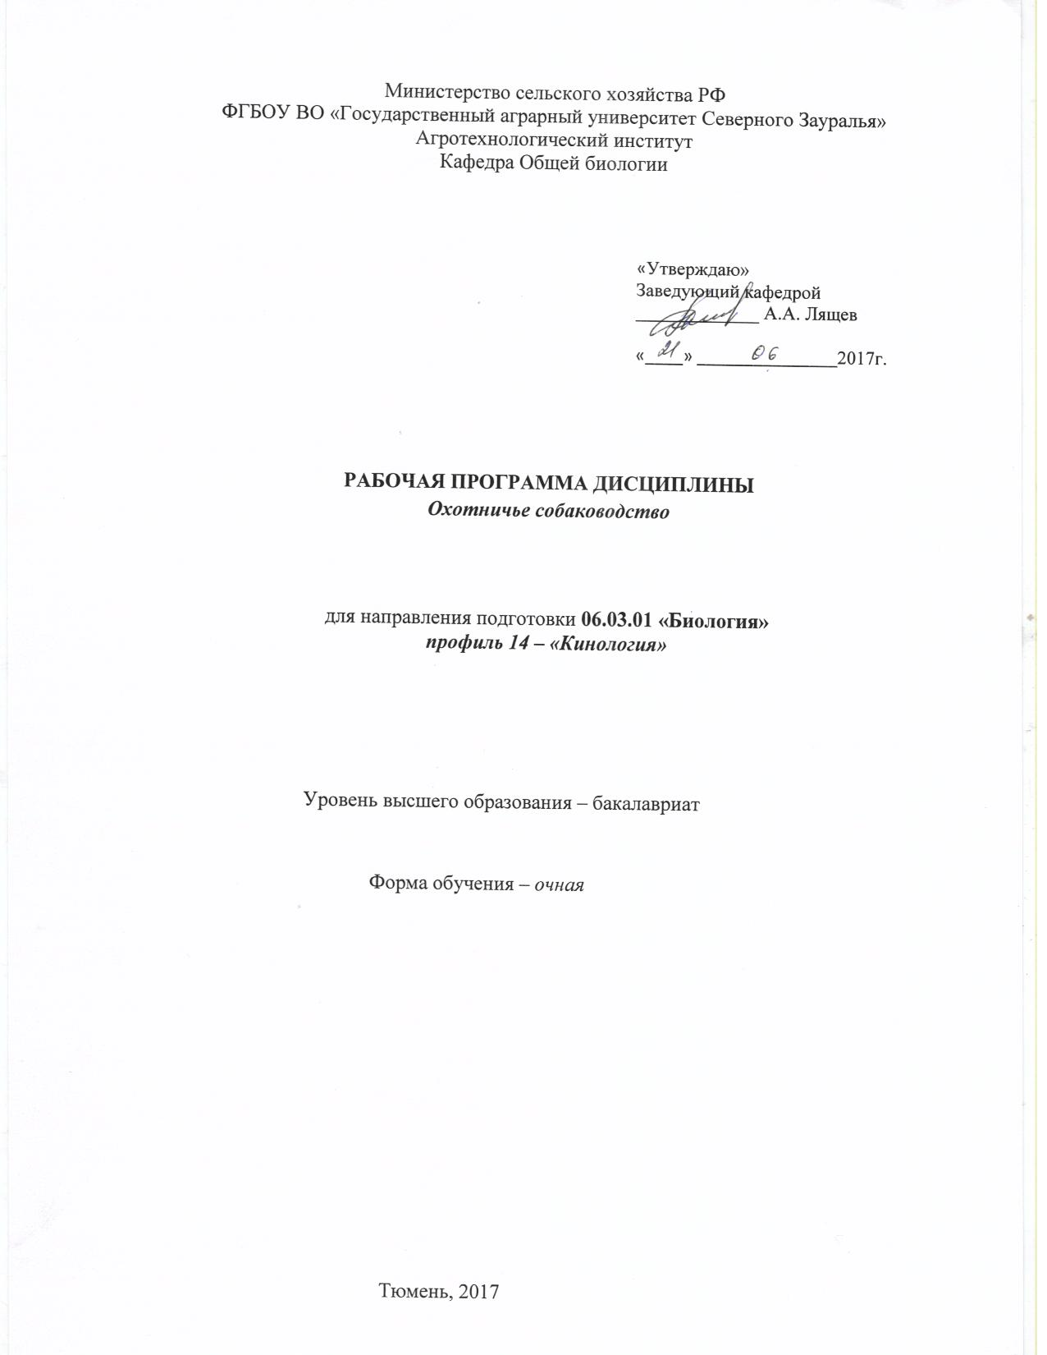
1. Перечень планируемых результатов обучения по дисциплине, соотнесенных с планируемыми результатами освоения образовательной программы

Коды компетен-ции | Результаты освоения | Перечень планируемых результатов обучения по дисциплине
ПК-3 | научно-производственная и проектная деятельность:  готовность применять на производстве базовые общепрофессиональные знания теории и методов современной биологии | знать: историю отечественного охотничьего собаководства, теорию и методы современной биологии  уметь: оценить экстерьер и стати охотничьих собак, умение провести полевые испытания собак охотничьих пород  владеть: способами охоты с собаками охотничьих пород

2. Место дисциплины в структуре образовательной программы

Дисциплина «Охотничье собаководство» относится к блоку: Б.1. Вариативная часть. При изучении «Охотничьего собаководства» используются знания и навыки, полученные при изучении курсов «Физиология человека и животных», «Биология зверей и птиц», «Физиология питания животных». Дисциплина «Охотничье собаководство» рассматривается как составная часть общей подготовки студентов наряду с другими общеобразовательными курсами. Она входит в единый блок биологических дисциплин, обеспечивая необходимую преемственность для последующих курсов — знания и навыки, полученные при изучении дисциплины, используются при изучении такой дисциплины как: «Спецподготовка собак»

Перед изучением дисциплины «Охотничье собаководство» студенты должны
-знать: основные законы естественнонаучных дисциплин;
-уметь: воспринимать информацию;
-владеть: навыками обобщения и анализа информации.

Дисциплина изучается на 3 курсе в 5 семестре

3. Объем дисциплины и виды учебной работы

Общая трудоемкость дисциплины составляет 72 часа, 2 зачетные единицы.

Вид учебной работы | Форма обучения
Вид учебной работы | очная
Вид учебной работы | Семестр
 | 5
Аудиторные занятия (всего) | 36
В том числе:
Лекции | 12
Практические занятия (ПЗ) | 24
Самостоятельная работа (всего) | 36
В том числе:
Проработка материала лекций, подготовка к практическим занятиям | 18
Самостоятельное изучение разделов тем дисциплины | 3
Рефераты |  | 15
Вид промежуточной аттестации | зачёт
Общая трудоемкость час  зач. ед. | 72
Общая трудоемкость час  зач. ед. | 2

4. Содержание дисциплины

№ п/п | Наименование раздела дисциплины | Содержание раздела
1 | Введение.  История охотничьего собаководства в России  Экстерьер | Понятие дисциплины. Её место в охотоведении. Основные периоды в развитии. Классификация собак охотничьих пород.  Основные параметры оценки собак различных пород. Стандарты на породы.
2 | Собаки породы лайки | Основные представители породы: западно-сибирская, восточно-сибирская, русская - европейская, финская, карело-финская лайки.
3 | Норные собаки | Основные представители породы: фокстерьеры, вельштерьеры, ягдтерьеры, таксы.
4 | Легавые собаки | Основные представители породы: континентальные и островные легавые.
5 | Борзые собаки | Основные представители породы: русская псовая борзая, борзая хортая,
6 | Спаниели | Основные представители породы: русский охотничий спаниель, английский кокер спаниель, американский кокер спаниель, английский спрингер спаниель.
7 | Гончие | Основные представители породы: русская пегая гончая, русская гончая, эстонская гончая.

4.1. Разделы дисциплины и междисциплинарные связи с обеспечиваемыми (последующими) дисциплинами

№ п/п | Наименование обеспечиваемых (последующих) дисциплин | Номера разделов данной дисциплины, необходимых для  изучения обеспечиваемых (последующих) дисциплин
№ п/п | Наименование обеспечиваемых (последующих) дисциплин | 1 | 2 | 3 | 4 | 5 | 6 | 7
1 | Спецподготовка собак | - | + | + | + | + | + | +

4.2. Разделы дисциплины и виды занятий
(очная форма обучения)

№ п/п | Наименование раздела дисциплины | Лекции | Практические  занятия | СРС | Всего  час.
1 | Введение. История охотничьего собаководства. Экстерьер собак. | 1 | 2 | 3 | 6
2 | Собаки породы лайки | 2 | 4 | 6 | 12
3 | Норные породы собак | 1 | 4 | 6 | 11
4 | Легавые собаки | 2 | 4 | 6 | 12
5 | Борзые собаки | 2 | 3 | 6 | 11
6 | Спаниели | 2 | 3 | 5 | 10
7 | Гончие | 2 | 4 | 4 | 10
 | Всего | 12 | 24 | 36 | 72

4.3. Практические занятия
№ п/п | № раздела дисциплины | Тематика практических занятий (семинаров) | Форма обучения
№ п/п | № раздела дисциплины | Тематика практических занятий (семинаров) | очная
1. | Введение. История охотничьего собаководства в России. Экстерьер. | Экстерьер собак. Основные стати и стандарты по породам. | 2
2. | Собаки породы лайки | Особенности дрессировки и содержания собак породы лайки. Болезни лаек. Использование лаек на различных охотах. | 4
3. | Норные собаки | Особенности дрессировки и содержания собак норных пород. Болезни собак норных пород. Использование норников на охотах по барсуку, лисице, енотовидной собаке. Специальные средства гигиены и лечения собак норных пород | 4
4. | Легавые собаки | Особенности дрессировки и содержания легавых собак. Болезни лаек. Использование легавых на различных охотах. | 4
5. | Борзые собаки | Особенности дрессировки и содержания собак борзых пород. Болезни борзых. Использование борзых на охотах. Требования к температуре воздуха при производстве охот с борзыми. | 3
6. | Спаниели | Особенности дрессировки и содержания спаниелей. Болезни спаниелей. Использование спаниелей на различных охотах. | 3
7. | Гончие | Особенности дрессировки и содержания гончих собак. Требования к собакам гончих пород. Болезни гончих. Использование гончих на различных охотах. | 4
 | Всего |  | 24

4.4.Лабораторный практикум – не предусмотрено УП.
4.5. Примерная тематика курсовых проектов (работ) -не предусмотрено УП.

5.0. Учебно-методическое обеспечение самостоятельной работы обучающихся по дисциплине (очная форма обучения)
№  п/п | №  семестра | Наименование раздела учебной дисциплины | Виды СРС | Всего часов | Виды контроля
1 | 5 | Введение. История охотничьего собаководства. Экстерьер собак. | Подготовка к практическим занятиям, текущему контролю | 2 | Тематический контроль
1 | 5 |  | Самостоятельное изучение темы | 1 | Тематический контроль
2 | 5 | Собаки породы лайки | Подготовка к практическим занятиям,  текущему контролю | 3 | Тематический контроль
2 | 5 | Собаки породы лайки | Самостоятельное изучение темы | 1 | Тематический контроль
2 | 5 | Собаки породы лайки | реферат | 2 | Тематический контроль
3 | 5 | Норные породы собак | Подготовка к практическим занятиям,  текущему контролю | 3 | Тематический контроль
3 | 5 | Норные породы собак | Самостоятельное изучение темы | 1 | Тематический контроль
3 | 5 | Норные породы собак | реферат | 2 | Тематический контроль
4 | 5 | Легавые собаки | Подготовка к практическим занятиям,  текущему контролю | 4 | Тематический контроль
4 | 5 | Легавые собаки | реферат | 2 | Тематический контроль
5 | 5 | Борзые собаки | Подготовка к практическим занятиям,  текущему контролю | 3 | Тематический контроль
5 | 5 | Борзые собаки | реферат |  | Тематический контроль
6 | 5 | Спаниели | Подготовка к практическим занятиям, текущему контролю | 3 | Тематический контроль
6 | 5 | Спаниели | реферат | 2 | Тематический контроль
7 | 5 | Гончие | Подготовка к практическим занятиям, текущему контролю | 0 | Тематический контроль
7 | 5 | Гончие | реферат | 4 | Тематический контроль
 |  | ИТОГО часов в семестре |  | 36

5.1. Учебно-методические материалы для самостоятельной работы:
1. Мартынов, Е.Н. Охотничье дело. Охотоведение и охотничье хозяйство [Электронный ресурс] : учебное пособие / Е.Н. Мартынов, В.В. Масайтис, А.В. Гороховников. - Электрон.дан. - СПб. : Лань, 2014. — 481 с.

5.2. Темы, выносимые на самостоятельное изучение:
1. История происхождения собак гончих пород
2. История происхождения Русского охотничьего спаниеля
3. История происхождения охотничьих лаек
4. Охота с легавыми
5. Охота с борзыми
6. Охота с лайкой

5.2.1. Темы сообщений:
1. Русский охотничий спаниель.
2. Русская псовая борзая.
3. Работа со щенками борзых собак.
4. Охота с норными собаками.
5. История охотничьего собаководства на Руси в XVII-XVIII веках
6. Охота с легавыми собаками по полевой и болотно-луговой дичи.
7. Особенности воспитания охотничьих собак.
8. Натаска и нагонка легавых.
9. Дрессировка собак норных пород.
10. Западно - сибирская лайка - как ярчайший представитель охотничьих лаек.
5.2.2. Темы рефератов:
1. Охота с легавыми
2. Охота с борзыми
3. Охота с лайкой
4. Охота со спаниелем
5. Охота с гончими
6. Особенности дрессировки гончих собак
7. Особенности дрессировки охотничьих терьеров
8. Особенности питания собак на охоте

6. Фонд оценочных средств для проведения промежуточной аттестации обучающихся по дисциплине (в приложении 1).

  - Перечень компетенций с указанием этапов их формирования в процессе освоения образовательной программы
№  п/п | Контролируемые разделы дисциплины  (результаты по разделам) | Код контролируемой компетенции  (или её части) | Наименование оценочного средства
1 | Введение. История охотничьего собаководства. Экстерьер собак. | ПК-3 (знать,уметь,владеть) | собеседование,  опрос, зачёт
2 | Собаки породы лайки | ПК-3 (знать,уметь,владеть) | опрос,  собеседование, реферат,зачёт
3 | Норные породы собак | ПК-3 (знать,уметь,владеть) | собеседование, реферат, зачёт
4 | Легавые собаки | ПК-3 (знать,уметь,владеть) | собеседование, опрос,реферат, зачёт
5 | Борзые собаки | ПК-3 (знать,уметь,владеть) | опрос, реферат,зачёт
6 | Спаниели | ПК-3 (знать,уметь,владеть) | собеседование, реферат,зачёт
7 | Гончие | ПК-3 (знать,уметь,владеть) | собеседование, реферат, зачёт

  - Описание показателей и критериев оценивания компетенций на различных этапах их формирования, описание шкал оценивания:

Показатели оценивания | Критерии оценивания
Показатели оценивания | Достаточный уровень  (удовлетворительно) | Средний уровень  (хорошо) | Высокий уровень  (отлично)
1 | 2 | 3 | 4
ПК-3: научно-производственная и проектная деятельность:
готовность применять на производстве базовые общепрофессиональные знания теории и методов современной биологии

знать | историю отечественного охотничьего собаководства, теорию и методы современной биологии | историю отечественного охотничьего собаководства, теорию и методы современной биологии, | теорию и методы современной биологии, историю отечественного охотничьего собаководства
уметь | оценить экстерьер и стати охотничьих собак, | оценить экстерьер и стати охотничьих собак, провести полевые испытания собак охотничьих пород | оценить экстерьер и стати охотничьих собак, провести полевые испытания собак охотничьих пород, применять на производстве базовые общепрофессиональные знания теории и методов современной биологии
владеть | теорией и методами современной биологии | теорией и методами современной биологии и готовностью применять на производстве базовые общепрофессиональные знания теории и методов современной биологии | научно-производственной и проектной деятельностью и готовностью применять на производстве базовые общепрофессиональные знания теории и методов современной биологии, навыками проведения полевых испытаний собак охотничьих пород, способами охоты с собаками охотничьих пород

6.2.1. Шкала оценивания зачёта

Оценка | Описание
зачтено | Демонстрирует полное понимание истории отечественного охотничьего собаководства, теории и методов современной биологии, умеет оценить экстерьер и стати охотничьих собак, провести полевые испытания собак охотничьих пород, владеет способами охоты с собаками охотничьих пород
не зачтено | Демонстрирует непонимание значения истории отечественного охотничьего собаководства, теории и методов современной биологии, не умеет оценить экстерьер и стати охотничьих собак, не может провести полевые испытания собак охотничьих пород, не владеет способами охоты с собаками охотничьих пород

6.3. Типовые контрольные задания или иные материалы:
Указаны в приложении 1.

6.4. Методические материалы, определяющие процедуры оценивания знаний, умений, навыков и (или) опыта деятельности, характеризующих этапы формирования компетенций

Процедура оценивания зачёта
Зачет проходит в письменной форме и собеседования. Студенту достается вариант задания путем собственного случайного выбора и предоставляется 15 минут на подготовку. Защита готового решения происходит в виде собеседования, на что отводится 5 минут. Задание состоит из 10 вопросов, включая обычные, требующие письменного ответа

7. Перечень основной и дополнительной учебной литературы, необходимой для освоения дисциплины
а) основная литература
1. Мартынов, Е.Н. Охотничье дело. Охотоведение и охотничье хозяйство [Электронный ресурс] : учебное пособие / Е.Н. Мартынов, В.В. Масайтис, А.В. Гороховников. - Электрон.дан. - СПб. : Лань, 2014. — 481 с.
б) дополнительная литература
1. Экологический туризм [Электронный ресурс]: учебник / Г.А. Кулманова [и др.]. - Электрон.текстовые данные. - Алматы: Нур-Принт, 2013. - 422 c.

Литература в электронном доступе:
1.Мартынов, Е.Н. Охотничье дело. Охотоведение и охотничье хозяйство [Электронный ресурс]: учебное пособие / Е.Н. Мартынов, В.В. Масайтис, А.В. Гороховников. — Электрон.дан. — СПб: Лань, 2014. — 481 с. — Режим доступа: http://e.lanbook.com/books/element.phppl1_id=42198
2. Ляпустин С.Н. Правовые основы охраны природы [Электронный ресурс]: учебное пособие / С.Н. Ляпустин, В.В. Сонин, Н.С. Барей. — Электрон.текстовые данные. — Владивосток: Всемирный фонд дикой природы (WWF), Российская таможенная академия, Владивостокский филиал, Апельсин, 2014. — 216 c. — 978-5-9590-0622-8. — Режим доступа: http://www.iprbookshop.ru/64683.html
3.Товароведение и таможенная экспертиза товаров животного и растительного происхождения [Электронный ресурс] : учебное пособие / С.Н. Ляпустин [и др.]. — Электрон.текстовые данные. — Владивосток: Владивостокский филиал Российской таможенной академии, 2013. — 189 c. — 978-5-98137-037-3. — Режим доступа: http://www.iprbookshop.ru/13500.html
4. Козлов, В.М. Типология охотничьих угодий с основами охотустройства [Электронный ресурс]: учебное пособие. — Электрон.дан. — СПб : Лань, 2015. — 258 с. — Режим доступа: http://e.lanbook.com/books/element.php?pl1_id=65955
5. Экологический туризм [Электронный ресурс]: учебник / Г.А. Кулманова [и др.]. - Электрон.текстовые данные. - Алматы: Нур-Принт, 2013. - 422 c. - 978-601-241-147-8. - Режим доступа: http://www.iprbookshop.ru/67178.html

8. Перечень ресурсов информационно-телекоммуникационной сети "Интернет"
1. http://www.ohoter.ru/792-organizaciya-ohotnichego-hozyaystva.html
2. http://bayanay.info/index.php?newsid=3180
3. http://ideamaniya.ru/447-organizaciya-ohotnichih-i-rybolovnyh-hozyaystv.html
4. http://nashaoxota.ru/ohotoustrojstvo_i_organizaciya_ohotnichjego_hozyajstva
5. www.rsl.ru - российская государственная библиотека
6. www.nlr.ru - российская национальная библиотека
7. www.hns.ru - национальная электронная библиотека
8. www.plantqen.com
9. www.BiblioFond.ru
10. www.online-kniqi.com
11. www.biofile.ruwww.fao.orq
базы данных, информационно-справочные и поисковые системы
PlantBreedinqTraininqNetwork-http://passel.unl.edu
http://ru.wikipedia.org/wiki
http://www.agrobiology.ru журнал «Сельскохозяйственная биология.
Серия: Биология растений
(ГНУ ЦНСХБ Россельхозакадемии) – http://www.cnshb.ru
научная электронная библиотека e-library; IPRbooks; Rambler, Yandex, Google

9. Методические указания для обучающихся по освоению дисциплины

1. Методические рекомендации для выполнения практических работ студентов направления «Биология»/ А.Ю.Ознобихин – Тюмень. ГАУ Северного Зауралья, 2016.- 15 стр.
10. Перечень информационных технологий не требуется

11. Материально-техническое обеспечение дисциплины
7-435 – Лаборатория зоологии. микроскоп МС-20 – 7 шт; Микроскоп МСП-1 – 6 шт; стериомикроскоп МС-1150Т; чучела млекопитающих и птиц; рога различных млекопитающих; черепа различных животных; постоянные препарата беспозвоночных; мокрые препараты; коллекции насекомых; коллекции клещей. Слайд-лекции, кинофильмы по биологическому разнообразию животных, ноутбук, мультимедийный проектор; таблицы по видовому разнообразию рыб, птиц, млекопитающих, скелету и внутреннему строению ланцетника, оболочников и всех классов позвоночных животных и др.; коллекция фотографий (в том числе и в электронном виде) птиц и их гнезд и зверей Тюменской области, а также следов их жизнедеятельности. Чучела и тушки птиц и млекопитающих (ондатр, белок, глухарей, серая куропатка, сойки, скворца и др.). Коллекция птичьих гнезд и яиц. Бинокуляры, микроскопы.
7-409 Компьютерный класс.компьютеры –Intel(R)Corei3-2130 2CPU3,4GHz,4 ГбОЗУ – 12 штук, монитор SamsungSyncMaster S20B300 – 12шт.; Электронные карты, экологический программный комплекс фирмы «Интеграл», экологический программный комплекс фирмы «Экоцентр».

